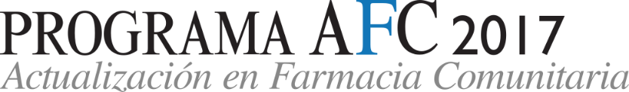



**Holiday Inn**Plaza Carlos Trias Bertrán 4.

28020. Madrid

**AGENDA**

**MADRID, miércoles 29 de Noviembre de 2017**

15:30-15:50 Recepción, entrega de documentación y café

15:50-16:00 Bienvenida e introducción

16:00-16:30 **Hepatitis C**

José Paredes Saura

16:30-17:00 **Actualización sobre vacunas de uso pediátrico no financiadas**

Ángel Hernández Merino

17:00-17:30  **Salud Articular.**

Angela González Hernández

17:30-18:00 **Vacunación del adulto:el papel del farmacéutico más allá de la dispensación**

Esther Redondo Mangüello y María del Carmen Magro Horcajada

18:00-18:30 **Pacientes polimedicados: interacciones y adherencia**

Vanesa de Diego Colilla

18:30-19:00 Descanso-Café

19:00- 19:30  **Hipertensión arterial: una enfermedad ligada al riesgo vascular**

Pablo Francisco García Salgado

19:30-20:00 **Asma bajo control: cerrando el círculo**

Javier Ruiz Moruno y Ponente pendiente de confirmación

20:00-20:30 **Dolor de garganta.**

Mª Ángeles Ruiz Vázquez

20:30-21:00  **Hiperpigmentación cutánea, acné y dermatitis eritrodescamativas**

Mari Paz Arnau Ferragut

21:00-21:30 **Recomendación y manejo de laxantes en la oficina de farmacia**

Ana Celada Carrizo

21:30 Vino Español

Encuesta de Satisfacción y Certificados de Asistencia

**Dirección Científica Programa AFC: SEFAC**

**Director Científico Live-Med: Dr. José María Molero García**